КОММЕРЧЕСКОЕ ПРЕДЛОЖЕНИЕ

Ямокопатель (ямобур) навесной марки БАМ 1,3 на базе трактора МТЗ 80/82, Беларус

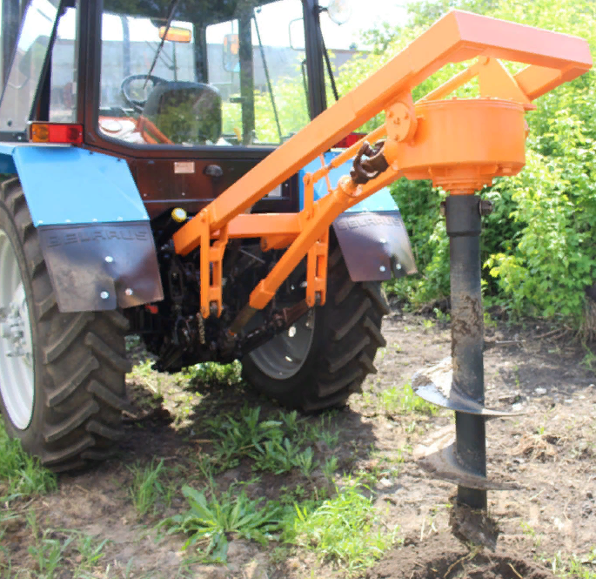

Ямокопатель (ямобур) БАМ 1,3 используется для бурения круглых отверстий для посадки кустов и деревьев, установки столбиков в грунтах 1-5 категорий.
Ямокопатель состоит из рамы, конического редуктора карданного вала и шнека.

Агрегатируется с тракторами 2 класса мощности такими как МТЗ, ЮМЗ, Фотон и др.
Ямокопатель комплектуется шнеками диаметром от 200 до 600 мм по заказу покупателя.
Для грунтов 1-3 категории шнеки комплектуются обычными резцами, а для грунтов 4-5 категории специальными твердосплавными вставками и пальцами.
Максимальная глубина бурения ямокопателя – 1,2 м.
Для увеличения глубины бурения возможно изготовление телескопического бура, позволяющего увеличить глубину бурения до 1, 8 м.
Максимальный диаметр телескопического бура 400 мм.

Технические характеристики

1.Диаметр бурения, мм 125-600
2.Глубина бурения, м до 1,2
3.Частота вращения ВОМ на входном валу, об/мин 540
4.Частота вращения буров, об/мин 170
5.Максимальный крутящий момент на валу бура, кНм 1,4
6.Диаметр сменных буров, мм 125, 250, 300, 360,400, 500, 600

Стандартный ямобур идет в комплекте со шнеком 400 мм.

